 | Abteilung  oder Autor etc.

Spielanleitung Scheibenmikado

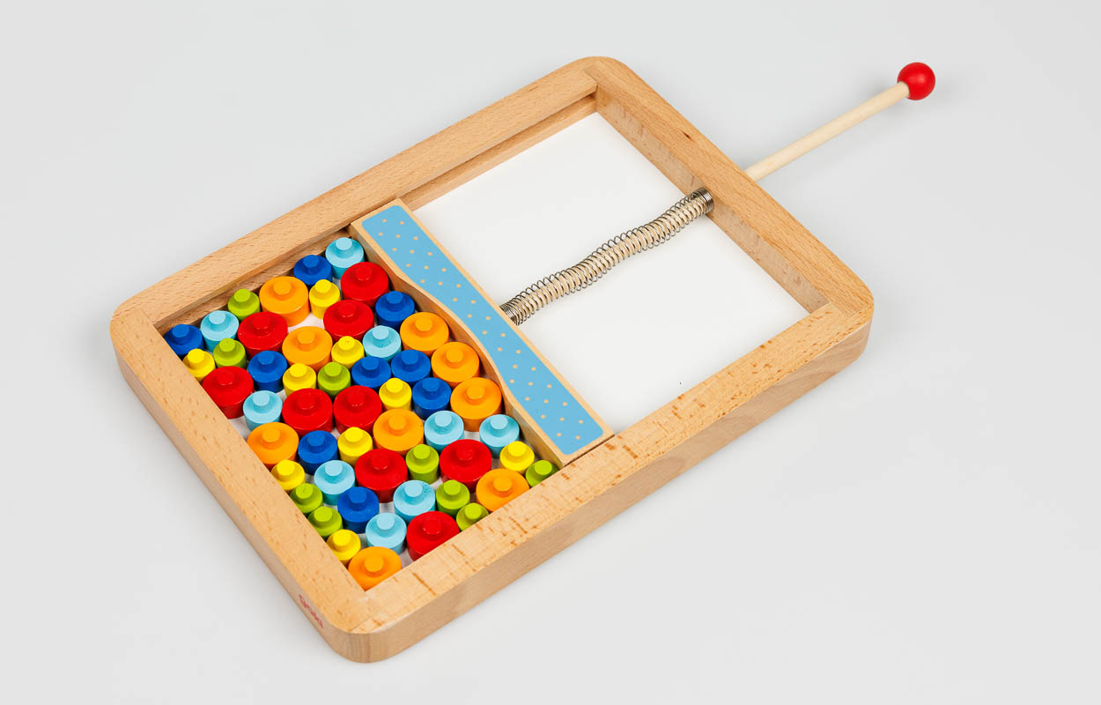

SZBLIND Art. Nr. 10.102
Stand: 01.12.2023

Inhaltsverzeichnis
1. Einleitung 3
2. Lieferumfang 3
3. Ziel des Spieles 3
4. Vorbereitung 3
5. Die Regeln 3

- Einleitung
Das Scheibenmikado ist eine Variante des klassischen Mikados mit Holzstäben. Es ist ein Geschicklichkeitsspiel für zwei oder mehr Spieler, ein wenig Glück braucht Ihr aber auch dazu.
- Lieferumfang
Dieses Mikado besteht aus einem Holzrahmen und 54 Spielsteinen von verschiedenen Farben und Grössen. Je grösser die Punktzahl, desto grösser die Steine:
- 9 rot (15 Punkte)
- 9 orange (15 Punkte)
- 9 hellblau (10 Punkte)
- 9 dunkelblau (10 Punkte)
- 9 gelb (5 Punkte)
- 9 grün (5 Punkte)
- Ziel des Spieles
Ziel des Spieles ist, möglichst viele Spielsteine zu entnehmen, ohne andere Steine zu bewegen und dabei möglichst viele Punkte zu sammeln.
- Vorbereitung
Alle Spielsteine werden auf dem Spielbrett platziert. Die Mitspieler entnehmen dem Rahmen abwechselnd je einen Stein.
Vor Ihnen liegt oben der kleine runde Holzgriff. Ziehen Sie den Griff nach oben und halten Sie ihn oben, um alle Spielsteine in den darunter liegenden Rahmen zu setzen. Wenn Sie alle Spielsteine platziert haben, können Sie den Griff wieder loslassen.
- Die Regeln
Gelingt es einem Spieler, einen Spielstein zu entnehmen, ohne einen oder mehrere andere Steine zu bewegen, darf er einen weiteren Stein entnehmen. Wird bei der Entnahme ein weiterer Stein bewegt, muss der zuletzt aufgenommene Stein zurückgelegt werden und der nächste Spieler ist am Zug. Am Ende eines Spiels zählt jeder Spieler seine erzielten Punkte. Gewonnen hat, wer am meisten Punkte erringen konnte.

Service und Garantie
Bei Störungen senden Sie den Artikel an die zuständige Verkaufsstelle oder an den SZBLIND. Im übrigen gelten die Allgemeinen Lieferbedingungen des SZBLIND.
Schweiz. Zentralverein für das Blindenwesen SZBLIND
Fachstelle Hilfsmittel
Niederlenzer Kirchweg 1 / Gleis 1
5600 Lenzburg
Tel +41 (0)62 888 28 70
E-Mail: hilfsmittel@szblind.ch
Internet: www.szblind.ch

